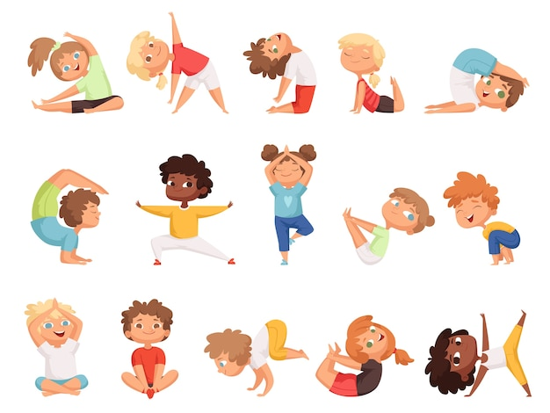

Программа "Здоровье - это ДРУГ"
(Детская Развивающая Укрепляющая Гимнастика)

Для занятий дома ребенку необходимо иметь

(вы можете выбрать инвентарь самостоятельно, но придерживайтесь размеров и фактуры тех,что обозначены ниже):

- коврик для занятий (йога-коврик)https://www.ozon.ru/product/kovrik-isolon-fitness-5-140h50-sm-lavandovyy-dlya-zaryadki-razminki-293535141/?asb2=ge81ENlo_-MAj765YXFS3BuslctgQuFoXn0jTKTnaZLnhRr7UPXyhhXUCxLVVVe4&avtc=1&avte=2&avts=1700834937&keywords=%D0%B9%D0%BE%D0%B3%D0%B0+%D0%BA%D0%BE%D0%B2%D1%80%D0%B8%D0%BA
- бутылку воды 0,5 л https://www.ozon.ru/product/butylka-dlya-vody-sportivnaya-powcan-chernaya-560-ml-matovaya-153517706/?asb=ASNSEj6WOft7mnTxRgYzjqkezwqCF9HOw6qN4ywjeCc%253D&asb2=OqKyk0R_4_EWLbEFAMka1SxKJg6EzZx9In4Z277DjqFJX-sKRBlgSZ493QYCRpZM&avtc=1&avte=2&avts=1700835504&keywords=%D0%B1%D1%83%D1%82%D1%8B%D0%BB%D0%BA%D0%B0+%D0%B4%D0%BB%D1%8F+%D0%B2%D0%BE%D0%B4%D1%8B+%D0%B4%D0%B5%D1%82%D1%81%D0%BA%D0%B0%D1%8F+0%2C5
- 2 теннисных мячаhttps://www.ozon.ru/product/myachi-dlya-bolshogo-tennisa-2-sht-dlya-igry-s-pitomtsami-massazha-i-stirki-veshchey-1038071625/?advert=_gcn56Mre67N98XUvq7zQ3Av9cmCy8eFkHXy0aDzL75fVMcC0VrieeJakaKhV1SF2xRs58Axt0x-zbYbIyOcMzBTTjBpFjJ2PaavTE9xGNDyX6LIdpJc7HqbnjBUbD_U91Y-bIhDO1aKwfD1Qd1SDdURIr-7JdQpEWjMQdL6Fv7J_pu1vtTE6zHnrujkC3c8s9RCVd_JTkP4pm0u48wRnCemJTn8zAZ-BPmwNYLZis9ZJAD4B6dSTZOAknghCN9mbh6nXxphiFq5UuUIC1FHqG66u_l42Du-60KcmEclZU6iLOdZCPhyWIBRpV1Rb8CTYMkwZf4Au9dNMbi-kITR&avtc=1&avte=2&avts=1700834988&keywords=%D1%82%D0%B5%D0%BD%D0%BD%D0%B8%D1%81%D0%BD%D1%8B%D0%B9+%D0%BC%D1%8F%D1%87
- Мяч 25-30 см (любой, но не тяжелый)https://www.ozon.ru/product/myach-dlya-pilatesa-starfit-gb-902-30-sm-siniy-pastel-838218588/?advert=5rLGCChE3Qs7clleJihKX3UaProlVwUR8uw70WzRuc-vDAfhYDJ09FI6BHwxhNiccz3FMJR0W91-dpcxrE6CStwwOE2XRN5WiFDlj1qqXN4D38ejy4A-Z3Eudf9jVCKiLeEajxv-9j2UvWLMjJc5HdKWhrKu-d3x-PjTsoN8dOTu58KlRUz8AJ1HqWw7QcD0TpUShH9FVywpavPpQNJHBQiGcjT_OCiL6L2Z3-oN9tGAbVGz3WTyr7KKmxy3VyVvISFRnGoyh1WaKdQtMDTNPQqTRAGNIyA8InVJi6I7HLHNPiYc6kP2qtKMcvT9n6C7VTZOHgVD9NYkfnnyq403xz7DKg&avtc=1&avte=2&avts=1700835017&keywords=%D0%BC%D1%8F%D1%87+30+%D1%81%D0%BC
- блок для йоги (на крайний случай толстая, но не тяжелая книга)https://www.ozon.ru/product/blok-dlya-yogi-kirpich-dlya-fitnesa-mentolovyy-nd-play-303068-835796583/?asb2=MRWXMZKd3YJm6_4ZN41NCJDQ-RAz4TKy-SCVCsqMzRCXpo-D-bQFvt4jI2GlJEp1&avtc=1&avte=2&avts=1700835073&keywords=%D0%B1%D0%BB%D0%BE%D0%BA+%D0%B4%D0%BB%D1%8F+%D0%B9%D0%BE%D0%B3%D0%B8
- лента эспандер широкая (натяжение медиум)https://www.ozon.ru/product/espander-lentochnyy-150sm-lenta-elastichnaya-dlya-fitnesa-fitnes-rezinka-indigo-medium-1-5m-15sm-0-167058941/?asb2=ir8GiNvF3T7946T-PnEmlAZkPG4q9BaFjhXL2E0muRtOigK4PGU7eHLuyLfN_3Ab&avtc=1&avte=2&avts=1700835144&keywords=%D0%BB%D0%B5%D0%BD%D1%82%D0%B0+%D1%8D%D1%81%D0%BF%D0%B0%D0%BD%D0%B4%D0%B5%D1%80+%D0%BC%D0%B5%D0%B4%D0%B8%D1%83%D0%BC
- гимнастическая палка 100 см https://www.ozon.ru/product/palka-gimnasticheskaya-solomon-trenazher-dlya-detey-dlina-100-sm-223972592/?asb2=PSSO_CuoauL47IMbpNPdiH3LjUt6OibBjMaAcwnaVWuhz92I_Z5_oYHOMHnrZgOp&avtc=1&avte=2&avts=1700835197&keywords=%D0%B3%D0%B8%D0%BC%D0%BD%D0%B0%D1%81%D1%82%D0%B8%D1%87%D0%B5%D1%81%D0%BA%D0%B0%D1%8F+%D0%BF%D0%B0%D0%BB%D0%BA%D0%B0+100+%D1%81%D0%BC
- ролл массажный 90/15 гладкий https://www.ozon.ru/product/massazhnyy-rolik-dlya-yogi-i-pilatesa-90sm-sportivnyy-valik-1126668075/?asb2=NRMNDjdhE0F_A-8Ct8hXoRLPzXlTsra02LFCQvpINjaRHfjF3SXC-1dubPNPSzh4&avtc=1&avte=2&avts=1700835246&keywords=%D1%80%D0%BE%D0%BB%D0%BB+%D0%BC%D0%B0%D1%81%D1%81%D0%B0%D0%B6%D0%BD%D1%8B%D0%B9+90+%D1%81%D0%BC
- подушка балансировочная https://www.ozon.ru/product/balansirovochnaya-podushka-dlya-yogi-i-fitnesa-zelenyy-tsvet-nasos-v-nabore-disk-massazhnyy-1302010869/?asb2=yYzCR7t454S6cN31pQLOvn0St-NdyZCGcQqzWf2IdwhgH7LXWeLpbz__06nIi-oA&avtc=1&avte=2&avts=1700835331&keywords=%D0%BF%D0%BE%D0%B4%D1%83%D1%88%D0%BA%D0%B0+%D0%B1%D0%B0%D0%BB%D0%B0%D0%BD%D1%81%D0%B8%D1%80%D0%BE%D0%B2%D0%BE%D1%87%D0%BD%D0%B0%D1%8F
- фитбол 55 см https://www.ozon.ru/product/myach-gimnasticheskiy-fitbol-s-nasosom-antivzryv-1126656663/?asb2=WNWxsCDS4I4TNAwvSJ0dtViGEPyNHBkA5guGvpjka6lYYMY3FyCuxqniNmgZ3RXR&avtc=1&avte=2&avts=1700835391&keywords=%D1%84%D0%B8%D1%82%D0%B1%D0%BE%D0%BB+55+%D1%81%D0%BC

